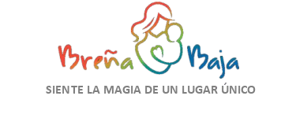

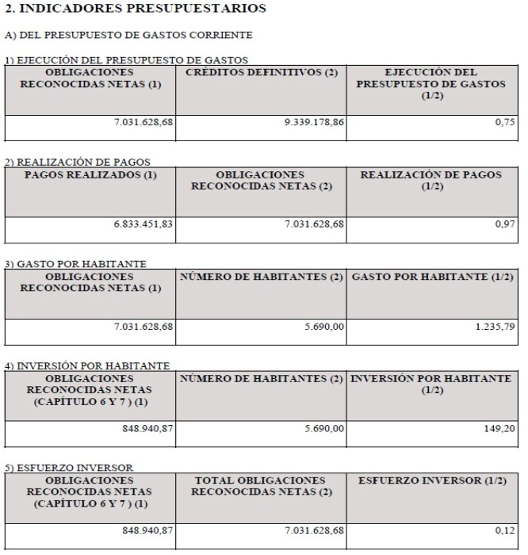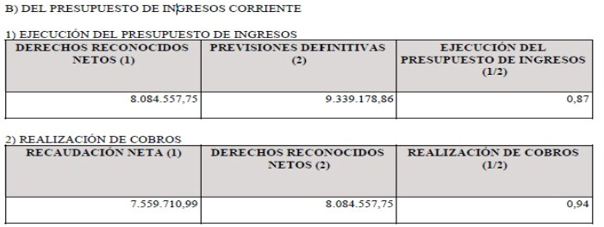

AYUNTAMIENTO DE LA MUY NOBLE Y HONORABLE VILLA DE BREÑA BAJA

Provincia de Santa Cruz de Tenerife

Plaza de Las Madres, s/n – 38712 Breña Baja – C.I.F. P3800900G – Tfno.: 922 43 59 55 – Fax 922 43 40 55

Página Web: [http://www.bbaja.es](http://www.bbaja.es/)

3\ AUTO NOMIA

4) AUTONOMIA FISCAL

*5* SUPERÁVIT *(* O DÉFICIT \ POR HABITANTE

C) D E P RE SUP UESTOS CERRADOS

1) REALIZACIÓN DE PAGOS

-?) REALIZACIÓN DE COBROS

COBRO S (l)

,S U. DO INI CLU. DE DERECHOS (+/..

MODin CACIONES **Y**

A.l.'>U LACIO :-"-"ES ) **(l )**

REALIZACIÓ1' DE COBROS

(l/2)

53 7.7 53 ,86

2.70 1. 007,45

0 ,20

PAGOS ( l )

SALDO INICLU. DE OBLIGACIONES (+/.. MODin CACI01'ES **Y** ANULACIO:-"-"ES ) ( 2)

REALIZACIÓ:S DE PAGOS

(l/2)

233.456,92

288.842,56

0,81

RESULTADO PRE SUP l."J"ESTARI O

AJ US TADO ( l )

NÚME RO DE HABITANTES (2)

SUP ER HT ( o DÉFI CIT )

POR HABIT A N TE

1. 066.003 ,1 4

5 .690 ,00

1 8 7,3 5

DERECHOS RECONOCIDOS

:--""ETOS (DE 1:-GRESOS DE NATURALEZA TRIBUTARIA)

**(l)**

DERECHOS RECONOCIDOS XETOS (2)

AUT O1'OMÍ A Il SCAL **(l/ 2)**

3.841.516,85

8.084.557,75

0,48

DERECHOS RECONOCIDOS ll<""ETO S ( CAP ÍT U L O **l** A 3 ,, 5 6 **Y** 8 + TR-\.:SSFERE1'CL\S RECIBIDAS ) ( l)

DERECHOS RECONOCIDOS 1'ETOS(2)

AUTO:SOMÍA(l/ 2)

6.417.690,26

8.084.557,75

0,79